小学校４年生 ＊単元確認テスト⑨＊  ラップ |  |  | 自然のなかの水のすがた
組 番 | 名 前 |  | /10点

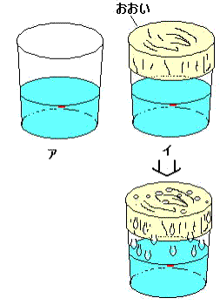
１ 右の図のように、２つのコップに水を入れ、一方におおいをして
日なたに５～６時間おいておきました。次の問いに答えましょう。

(1) 水がへっているのは、どちらのコップでしょう。 （１点）
（ ）

(2) ５～６時間後、イのコップの内側についているものは、
何でしょう。 （１点）
（ ）

(3) へったコップの水は、どうなったのでしょう。 （１点）

２ せんたくしたばかりのしめったハンカチの重さは50ｇでした。このハンカチをかわかすと、重さが20ｇになりました。次の問いに答えましょう。

(1) せんたくしたばかりのハンカチにふくまれていた水の重さは何ｇですか。 （１点）
（ ｇ ）
(2) せんたくものが軽くなったのはどうしてか、かんたんに説明しましょう。 （１点）
（ ）

３ かわいたビーカーに水と氷を入れ、しばらくするとビーカーの
回りに水てきがつきました。次の文の（ ）にあてはまる言葉を
下の からえらび、書きましょう。 （１点×３） 氷
ビーカーについた水てきは、空気中の（ ）が、氷水
の入ったビーカーの表面で（ ）て、ふたたび水にもどる
ことを（ ）といいます。
水 水じょう気 氷  ひやされ あたためられ  結ろ じょう発 | 水てき

４ 冬の日の朝など、外が寒いときに、部屋のまどガラスの内側に水てきがついて、くもることがあります。それはどうしてなのか説明しましょう。 （２点）

（ ）

